  Startseite  Informationsseite  Haupt-Menü |   Zusammenstellung wichtiger Rechtsakte der Europäischen Union  Aktuelle Informationen zu europäisch harmonisierten Spezifikationen
 | Diese Anwendung richtet sich ausschließlich an Unternehmen (gewerblicher Kontext). |  |  | 
 | Die Inhalte werden fortlaufend angepasst.
 | Elektrische Betriebsmittel  Elektronische Produkte | Impressum & Rechtliches | Datenschutz
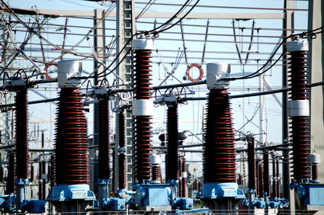 |  | Niederspannungsgeräte

Rechtsvorschriften
LINK
Richtlinie 2014/35/EU des Europäischen Parlaments und des Rates vom 26. Februar 2014 zur Harmonisierung der Rechtsvorschriften der Mitgliedstaaten über die Bereitstellung elektrischer Betriebsmittel zur Verwendung innerhalb bestimmter Spannungsgrenzen auf dem Markt

Konsolidierte Fassungen
vom 30.05.2026

Nachfolge-Rechtsvorschriften; vorgeschlagene Änderungen; Fristen
—

Nationale Gesetzgebung in Deutschland
LINK
Erste Verordnung zum Produktsicherheitsgesetz

Leitlinien; Umsetzungshilfen; Informationen
Informationen der Europäischen Kommission (I)
Informationen der Europäischen Kommission (II)

Harmonisierte Europäische Dokumente (Normen, Spezifikationen, Regeln, etc.)
Die ursprüngliche Basisliste und alle bisher veröffentlichten Durchführungsbeschlüsse wurden durch den nachfolgenden Durchführungsbeschluss aufgehoben. Dieser Beschluss enthält die vollständige Liste der aktuellen harmonisierten Normen:
BE 2023/2723
Durchführungsbeschlüsse
BE 2025/1488  BE 2025/1464 | BE 2025/1457  BE 2024/2764  BE 2024/1198
Link zur konsolidierten Liste (informativ): PDF (xx.yy.zzzz) EXCEL (xx.yy.zzzz)
Alle früheren Dokumente, die vor dem aktuellen Durchführungsbeschluss veröffentlicht wurden, verbleiben hier zunächst zur Information.
Basisliste
BE 2023/600  BE 2023/98  BE 2022/713  BE 2022/405  BE 2021/2273 | BE 2021/1015  BE 2020/1779  BE 2020/1146  BE 2019/1956

Weitere Erläuterungen und Besonderheiten
—

